УПРАВЛЕНИЕ ГРАЖДАНСКОЙ ЗАЩИТЫ
АМУРСКОГО МУНИЦИПАЛЬНОГО РАЙОНА


ПРЕСС-РЕЛИЗ
№ 3
А

МЫ ПЕРВЫМИ ПРИДЕМ НА ПОМОЩЬ!
«27» февраля 2020 г. г. Амурск
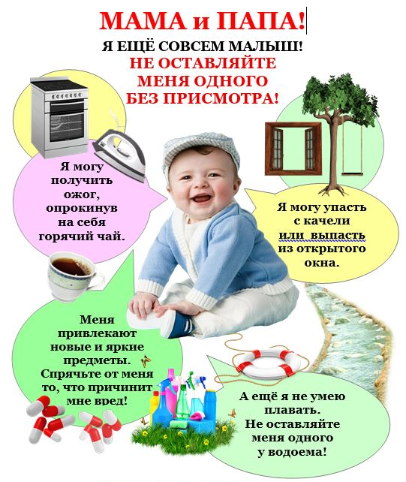
В феврале 2020 года в ЕДДС района 4 раза поступило сообщение о том, что ребенок заперт в квартире.
По закону (п. 2 ст. 61 Семейного кодекса) до достижения 18 лет родитель несет ответственность за своего ребенка. А это значит, что в случае чрезвычайной ситуации, родитель понесет наказание.
Закон (ч.1. ст. 5.35 КоАП РФ) предусматривает административное нарушение и наложение штрафа за оставление несовершеннолетних одних. В Уголовном кодексе РФ существует статья 125 (оставление в опасности), по которой человеку грозит до 1 года лишения свободы.

Бывали случаи, когда родители были наказаны, потому что оставление одного ребёнка без присмотра приводило к несчастному случаю. Нужно учитывать и то, что малолетний ребёнок не в состоянии сам себе помочь в случае возникновения угрозы для здоровья и жизни, не может обеспечить безопасность себе и тем более младшему ребёнку. Ребёнок не только в пять-шесть, но и в десять-одиннадцать ещё не может адекватно оценить опасность (вывалиться из окна, с балкона, сгореть, отравиться и т.д.). Родители должны понимать, что маленьких детей оставлять дома одних не следует, так как из-за их невнимательности погибали дети.
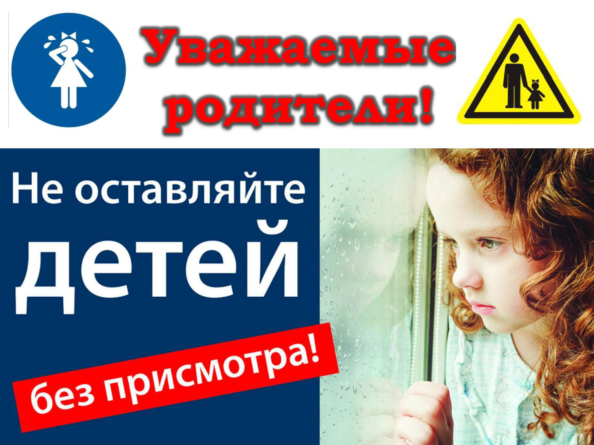

Пресс – центр «Служба спасения 112»

